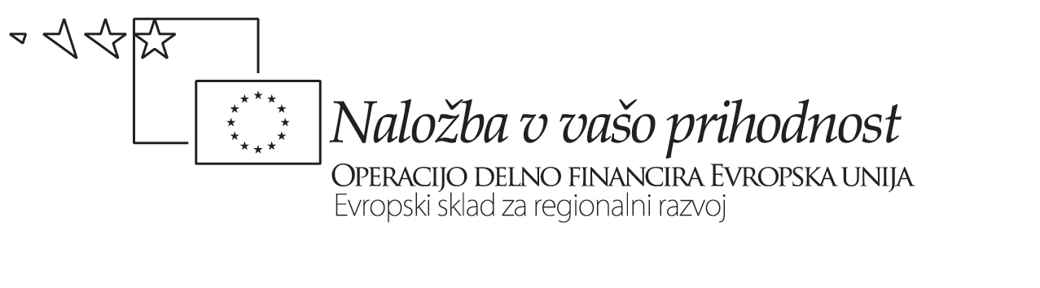

Številka: 03201-11/2012 090208
Datum: 13. avgust 2012

S K L E P
o imenovanju delovne skupine za sodelovanje pri zasnovi taktilnih kart
za slepe in slabovidne osebe v mestu Maribor

I.

V delovno skupino

i m e n u j e m:

za vodjo:
- Gordano KOLESARIČ, Služba za razvojne projekte in investicije – Projektna pisarna; za sodelovanje pri zasnovi taktilnih kart, koordiniranje in vodenje delovne skupine;
za člane:
- Marjetko KRISTOFIĆ JAMNIK, Kabinet župana; za sodelovanje pri zasnovi taktilnih kart;
- Ano MANDL, sekretarka Sveta invalidov; za sodelovanje pri zasnovi taktilnih kart;
- Ivanko KOTNIK, Medobčinsko društvo slepih in slabovidnih Maribor; za sodelovanje pri zasnovi kart, pripravo priročnika o uporabi taktilnega sistema;
- Marjanco MANDL, Medobčinsko društvo slepih in slabovidnih Maribor; za sodelovanje pri zasnovi taktilnih kart;
- Sanjo KOS, Društvo študentov invalidov Slovenije, Enota Maribor; za sodelovanje pri zasnovi taktilnih kart;

- Franca DONKA, Medobčinsko društvo civilnih invalidov vojn; za sodelovanje pri zasnovi taktilnih kart;
- Staneta FLORJANČIČA, tiflopedagog – specialist za orientacijo in mobilnost slepih in slabovidnih; za sodelovanje pri zasnovi taktilnih kart.

II.

Naloga delovne skupine je sodelovanje z izvajalcem del - Geodetskim inštitutom Slovenije pri zasnovi taktilnih kart za slepe in slabovidne osebe v mestu Maribor skladno z javnim naročilom, št. 41101-63/2012, o izdelavi taktilnih kart ter preverjanje ustreznosti izdelkov in njihovo potrjevanje po treh fazah:
- prva faza je faza zasnove posamične karte. V tej fazi se preverja in potrjuje:
  - ustreznost količine in izbora podatkov na karti, ki jih karta oz. skica daje slepemu oz. slabovidnemu uporabniku,
  - grafično kontrastna ločljivost in primernost označb,
  - 2D in nato 3D modela na tiskanem papirju,
  - podatki za gibalno ovirane na tiskani karti na papirju.
- druga faza je faza postavitev 3D modela in pregleda na papirju ter pregleda grafičnega osnutka.
- tretja faza je faza preverjanja in potrjevanja končnega izdelka, ki je za slepe uporabnike reliefno izdelana karta.

III.

Strokovne in administrativne naloge za delovno skupino opravlja Služba za razvojne projekte in investicije – projektna pisarna, Svet invalidov in izvajalec izdelave taktilnih kart Geodetski inštitut Slovenije.

IV.

Delovna skupina začne z delom avgusta 2012 in bo delala do januarja 2013.

V.
Sklep začne veljati z dnem podpisa.

Franc KANGLER, l.r.
ŽUPAN

